Załącznik nr 11
SZCZEGÓŁOWY OPIS PRZEDMIOTU ZAMÓWIENIA

Lp. | Opis | Rysunek | Ilość
1. | Zestaw 3 regałów dwustronnych w jednym szeregu  Materiał:  - płyta meblowa dwustronnie laminowana o grubości min. 18 mm - wykończenie listwą pcv 2 mm; kolor – faktura drewna, jasny (bielony) – do ustalenia z zamawiającym.  Wymiary 1 regału do zestawu:  - szerokość x głębokość - 1000 x 600 mm;  - wysokość 2000 mm ( w tym cokół – 120 mm);  - 5 półek o grubości min. 18 mmm – 6 przestrzeni na książki;  - 6 przegród na każdej z 6 powierzchni na książki o wymiarach : wysokość - 150 mm i grubość – min. 18 mm mocowania do półki min. w 4 miejscach.  Doposażenie regałów:  - 1 półka w zestawie na odkładanie książek o wymiarach szerokość x głębokość – 600 x 250 mm z mechanizmem umożliwiającym złożenie półki (jak na rysunku) montowana na wysokości 900 mm, liczonej od powierzchni dolnej regału.  Łączenie zestawu:  - Łączenie poszczególnych regałów w zestawie umożliwiające późniejsze ich rozłączenie.  Wyrób musi spełniać wymagania zawarte w normie: PN-EN 16121:2013 | - zestawienie regałów  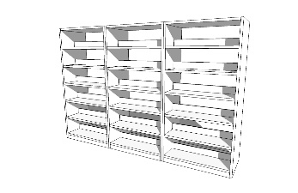  - półka na odkładane książki  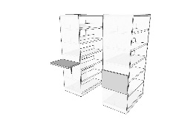 | 99
2. | Zestaw 2 regałów dwustronnych w jednym szeregu  Materiał:  - płyta meblowa dwustronnie laminowana o grubości min. 18 mm - wykończenie listwą pcv 2 mm; kolor – faktura drewna, jasny (efekt bielony) - do ustalenia z zamawiającym.  Wymiary 1 regału do zestawu:  - szerokość x głębokość - 1000 x 600 mm;  - wysokość 2000 mm ( w tym cokół – 120 mm);  - 5 półek o grubości min. 18 mmm – 6 przestrzeni na książki;  - 6 przegród na każdej z 6 powierzchni na książki o wymiarach : wysokość - 150 mm i grubość – min. 18 mm mocowania do półki min. w 4 miejscach.  Doposażenie regałów:  - 1 półka w zestawie na odkładanie książek o wymiarach szerokość x głębokość – 600 x 250 mm z mechanizmem umożliwiającym złożenie półki (jak na rysunku) montowana na wysokości 900 mm, liczonej od powierzchni dolnej regału.  Łączenie zestawu:  - Łączenie poszczególnych regałów w zestawie umożliwiające późniejsze ich rozłączenie.  Wyrób musi spełniać wymagania zawarte w normie: PN-EN 16121:2013 | - zestawienie regałów  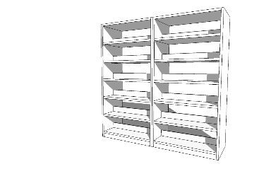  - półka na odkładane książki  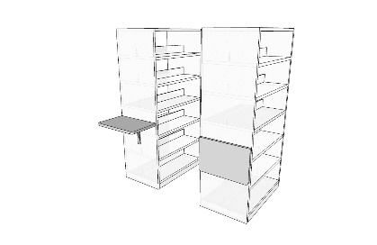 | 28
3. | Zestaw 3 regałów dwustronnych w jednym szeregu  Materiał:  - płyta meblowa dwustronnie laminowana o grubości min. 18 mm - wykończenie listwą pcv 2 mm; kolor – faktura drewna, jasny (efekt bielony) – do ustalenia z zamawiającym.  Wymiary 1 regału do zestawu:  - szerokość x głębokość - 1000 x 600 mm;  - wysokość 1320 mm ( w tym cokół – 120 mm);  - 3 półki o grubości min. 18 mmm – 4 przestrzenie na książki;  - 4 przegrody na każdej z 4 powierzchni na książki o wymiarach : wysokość - 150 mm i grubość – min. 18 mm mocowania do półki min. w 4 miejscach.  Łączenie zestawu:  - Łączenie poszczególnych regałów w zestawie umożliwiające późniejsze ich rozłączenie.  Wyrób musi spełniać wymagania zawarte w normie: PN-EN 16121:2013 | - zestawienie regałów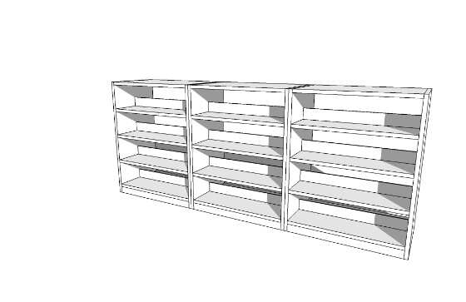 | 14
4. | Zestaw 2 regałów w jednym szeregu  Materiał:  - płyta meblowa dwustronnie laminowana o grubości min. 18 mm - wykończenie listwą pcv 2 mm; kolor – faktura drewna, jasny (efekt bielony) – do ustalenia z zamawiającym.  Wymiary 1 regału do zestawu:  - szerokość x głębokość - 1000 x 600 mm;  - wysokość 1320 mm ( w tym cokół – 120 mm);  - 3 półki o grubości min. 18 mmm – 4 przestrzenie na książki;  - 4 przegrody na każdej z 4 powierzchni na książki o wymiarach : wysokość - 150 mm i grubość – min. 18 mm mocowania do półki min. w 4 miejscach.  Łączenie zestawu:  - Łączenie poszczególnych regałów w zestawie umożliwiające późniejsze ich rozłączenie.  Wyrób musi spełniać wymagania zawarte w normie: PN-EN 16121:2013 | - zestawienie regałów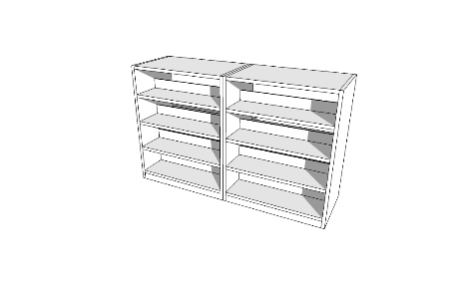 | 4
5. | Regał jednostronny  Materiał:  - płyta meblowa dwustronnie laminowana o grubości min. 18 mm - wykończenie listwą pcv 2 mm; kolor – faktura drewna, jasny (efekt bielony) – do ustalenia z zamawiającym.  Wymiary:  - szerokość x głębokość - 1000 x 300 mm;  - wysokość 2000 mm ( w tym cokół – 120 mm);  - 5 półek o grubości min. 18 mmm – 6 przestrzeni na książki;  - Tył pełny z płyty.  Wyrób musi spełniać wymagania zawarte w normie: PN-EN 16121:2013 | 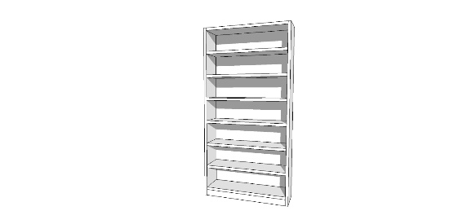 | 14
6. | Regał jednostronny na audiobooki  Materiał:  - płyta meblowa dwustronnie laminowana o grubości min. 18 mm wykończenie listwą pcv 2 mm; kolor – faktura drewna, jasny (efekt bielony) – do ustalenia z zamawiającym;  - pleksi o przekroju min. 3 mm (kolor do ustalenia z zamawiającym).  Wymiary:  - szerokość x głębokość - 1000 x 300 mm;  - wysokość 2000 mm ( w tym cokół – 120 mm);  - 2 szuflady o wymiarach 960 x 200 mm (każda zamykana na zamek);  - 4 przestrzenie z szufladami - z rantem i bokami o wysokości 15 cm na płyty CD podzielone każda na 6 przestrzeni pleksami – jak na rysunku (wyposażone w system mechanizmu blokującego).  - Tył pełny z płyty.  Wyrób musi spełniać wymagania zawarte w normie: PN-EN 16121:2013 | 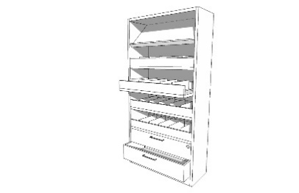 | 6
7. | Regał jednostronny oszklony – 7 przestrzeni  Materiał:  - płyta meblowa dwustronnie laminowana o grubości min. 18 mm - wykończenie listwą pcv 2 mm; kolor – faktura drewna, jasny (efekt bielony) - do ustalenia z zamawiającym;  - szyba bezpieczna przyciemniana o przekroju – 6 mm (kolor - do ustalenia z zamawiającym).  Wymiary:  - szerokość x głębokość - 1000 x 300 mm;  - wysokość 2000 mm ( w tym cokół – 120 mm);  - 6 półek o grubości min. 18 mmm – 7 przestrzeni na książki (wymiary wynikowe);  - 4 szyby montowane na dwóch poziomach : I poziom 4 półki razem i II poziom 3 półki razem. Każdy poziom szyb zamykany zamkiem.  - Tył pełny z płyty.  Wyrób musi spełniać wymagania zawarte w normie: PN-EN 16121:2013 | 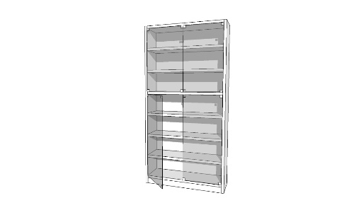 | 3
8. | Regał jednostronny oszklony 8 przestrzeni  Materiał:  - płyta meblowa dwustronnie laminowana o grubości min. 18 mm - wykończenie listwą pcv 2 mm; kolor – faktura drewna, jasny (efekt bielony) – do ustalenia z zamawiającym;  - szyba bezpieczna przyciemniana – o przekroju 6 mm (kolor - do ustalenia z zamawiającym).  Wymiary:  - szerokość x głębokość - 1000 x 300 mm;  - wysokość 2250 mm ( w tym cokół – 120 mm);  - 7 półek o grubości min. 18 mmm – 8 przestrzeni na książki (wymiary wynikowe);  - 4 szyby montowane na dwóch poziomach : I poziom 4 półki razem i II poziom 4 półki razem. Każdy poziom szyb zamykany zamkiem.  - Tył pełny z płyty.  Wyrób musi spełniać wymagania zawarte w normie: PN-EN 16121:2013 | 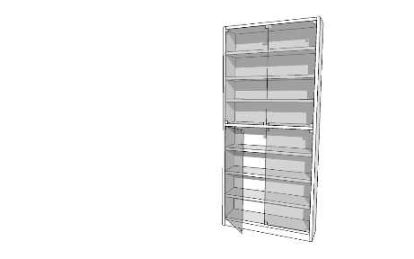 | 6
9. | Regał jednostronny oszklony na czasopisma  Materiał:  - płyta meblowa dwustronnie laminowana o grubości min. 18 mm - wykończenie listwą pcv 2 mm; kolor – faktura drewna, jasny (efekt bielony) – do ustalenia z zamawiającym;  - szyba bezpieczna przyciemniana – o przekroju 6 mm (kolor - do ustalenia z zamawiającym).  Wymiary 1 regału do zestawu:  - szerokość x głębokość - 1000 x 600 mm;  - wysokość 2250 mm ( w tym cokół – 120 mm);  - 7 półek o grubości min. 18 mmm – 8 przestrzeni na czasopisma (wymiary wynikowe);  - 4 szyby montowane na dwóch poziomach : I poziom 4 półki razem i II poziom 4 półki razem. Każdy poziom szyb zamykany zamkiem.  - Tył pełny z płyty.  Wyrób musi spełniać wymagania zawarte w normie: PN-EN 16121:2013 | 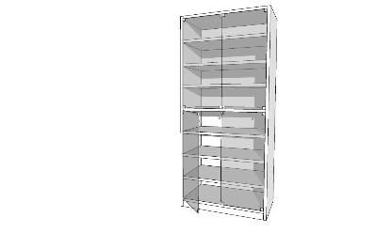 | 1
10. | Regał jednostronny na czasopisma  Materiał:  - płyta meblowa dwustronnie laminowana o grubości min. 18 mm - wykończenie listwą pcv 2 mm; kolor – faktura drewna, jasny (efekt bielony) – do ustalenia z zamawiającym.  Wymiary:  - szerokość x głębokość - 1000 x 350 mm;  - wysokość 2000 mm ( w tym cokół – 120 mm);  - 15 skrzyń z półką uchylną z zawiasami montowanymi w części górnej każdej ze skrzyń wyposażonych w elastyczny pas do przytrzymywania wyłożonej prasy z systemem otwierania z mechanizmem blokującym.  Wyrób musi spełniać wymagania zawarte w normie: PN-EN 16121:2013 | 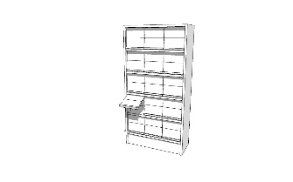 | 7
11. | Regał na plakaty  Materiał:  - płyta meblowa dwustronnie laminowana o grubości min. 18 mm - wykończenie listwą pcv 2 mm; kolor – faktura drewna, jasny (efekt bielony) – do ustalenia z zamawiającym.  Wymiary:  - szerokość x głębokość - 1200 x 850 mm;  - wysokość 920 mm ( w tym cokół – 120 mm);  - 4 szuflady z wyciętym uchwytem u mechanizmem blokującym całkowite wysunięcie szuflady;  - 1 zamek umożliwiający zamykający dostęp do wszystkich szuflad.  Wyrób musi spełniać wymagania zawarte w normie: PN-EN 16121:2013 | 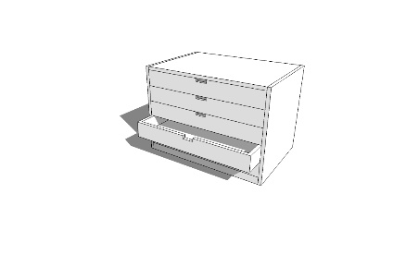 | 4
12. | Regał jednostronny do prezentacji książek dziecięcych z szufladą  Materiał:  - płyta meblowa dwustronnie laminowana o grubości min. 18 mm - wykończenie listwą pcv 2 mm; kolor – faktura drewna, jasny (bielony);  - pleksi o grubości min. 3 mm; kolor – do ustalenia z zamawiającym  Wymiary:  - szerokość x głębokość – 800 x 450 mm;  - wysokość 800 mm ( w tym cokół – 120 mm);  - górna skrzynia na książki o głębokości 150 mm podzielona płytą 18 mm na pół. W powstałych dwóch skrzyniach zamocowane równolegle do siebie 2 przedzielacze pleksi (jak na rysunku);  - półka na nadformaty zamontowana na wysokości 200 mm od dolnej powierzchni regału – przestrzeń półki podzielona wynikowo na 4 pionowe części na książki nadformatowe.  - skrzynia – wysokość 200 mm na kółkach umożliwiających jej przesuwanie po podłożu, zamykana na zamek.  Wyrób musi spełniać wymagania zawarte w normie: PN-EN 16121:2013 | 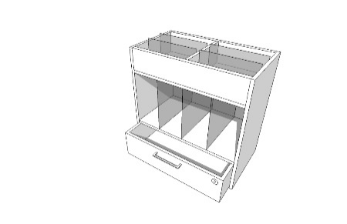 | 14
13. | Regał jednostronny do prezentacji książek dziecięcych z miejscem na kosze  Materiał:  - płyta meblowa dwustronnie laminowana o grubości min. 18 mm - wykończenie listwą pcv 2 mm; kolor – faktura drewna, jasny (efekt bielony);  - pleksi o grubości – min. 3 mm; kolor – do ustalenia z zamawiającym.  Wymiary całego regału:  - szerokość x głębokość – 800 x 450 mm;  - wysokość 800 mm ( w tym cokół – 120 mm);  - górna skrzynia na książki o głębokości 150 mm podzielona płytą 18 mm na pół. W powstałych dwóch skrzyniach zamocowane równolegle do siebie 2 przedzielacze pleksi (jak na rysunku);  - półka na małe formaty książek zamontowana na wysokości 340 mm od dolnej powierzchni regału – przestrzeń podzielona wynikowo na 8 pionowych przestrzeni na książki.  Wyrób musi spełniać wymagania zawarte w normie: PN-EN 16121:2013 | 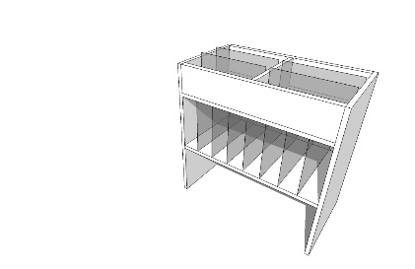 | 8
14. | Regał na płyty winylowe  Materiał:  - płyta meblowa dwustronnie laminowana o grubości min. 18 mm - wykończenie listwą pcv 2 mm; kolor – faktura drewna, jasny (efekt bielony) - do ustalenia z zamawiającym;  - pleksi o grubości dostosowanej do pozostałych ścian regału (do ustalenia z zamawiającym); kolor – do ustalenia z zamawiającym.  Wymiary:  - szerokość x głębokość - 700 x 700 mm;  - wysokość 820 mm ( w tym cokół – 120 mm);  - podział skrzyń na płyty winylowe na dwóch poziomach wynikowy wg rysunku  Wyrób musi spełniać wymagania zawarte w normie: PN-EN 16121:2013 | 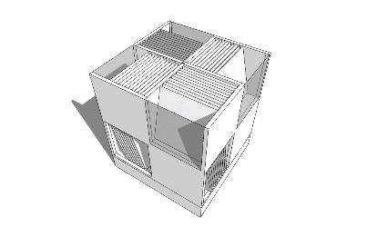 | 1
15. | Regał na płyty winylowe z miejscem na gramofon i głośniki  Materiał:  - płyta meblowa dwustronnie laminowana o grubości min. 18 mm - wykończenie listwą pcv 2 mm; kolor – faktura drewna, jasny (efekt bielony) – do ustalenia z zamawiającym;  - pleksi o grubości dostosowanej do pozostałych ścian regału (do ustalenia z zamawiającym); kolor – do ustalenia z zamawiającym.  Wymiary:  - szerokość x głębokość - 700 x 700 mm;  - wysokość 820 mm ( w tym cokół – 120 mm);  - podział skrzyń na płyty winylowe i głośniki na dwóch poziomach wynikowy wg rysunku, jakość głośników do zabudowy do ustalenia z zamawiającym.  Wyrób musi spełniać wymagania zawarte w normie: PN-EN 16121:2013 | 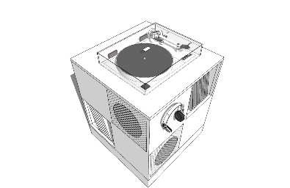 | 1

